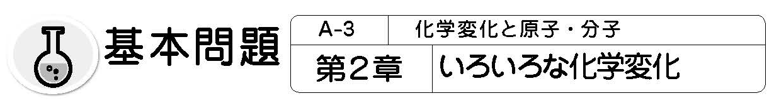

1.酸素と結びつく化学変化を調べよう （教科書p.35-39）
□⑴ スチールウールの質量をはかってから燃やしました。下の表は，その結果をまとめたもの
です。①〜⑤の［ ］の中の適切な言葉を選びましょう。
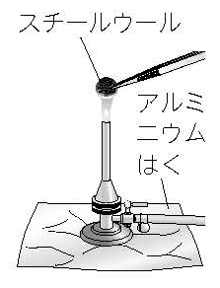
 | 燃やす前のスチールウール | 燃やした後の物質
質量 | 8.0ｇ | ① 増えた  減った
電流が流れるかど  うか | ② 流れた  流れなかった | ③ 流れた  流れなかった
塩酸との反応 | ④ 変化はなかった  においのない気体が発生 | ⑤ 変化はなかった  においのない気体が発生

□⑵ ⑴の燃やした後の物質は何ですか。物質名で答えましょう。 （ ）

□⑶ ⑴の①のように質量が変化したのはなぜですか。
（ ）

□⑷ 物質が酸素と化合することを何といいますか。 （ ）

□⑸ ⑷でできた物質を何といいますか。 （ ）

□⑹ 激しく熱や光を出しながら酸素と化合することを，特に何といいますか。 （ ）

□⑺ 銅板Cu を加熱すると，おだやかな反応が起こり，黒色の物質に変化しました。できた物
質は何ですか。物質名で答えましょう。 （ ）

□⑻ ⑺の化学変化を化学反応式で書きましょう。
（ → ）
□⑼ マグネシウムMɡ を加熱すると，激しく光や熱を出す反応（燃焼）が起こり，マグネシウ
ムが白色の物質に変化しました。できた物質は何ですか。物質名で答えましょう。
（ ）
□⑽ ⑼の化学変化を化学反応式で書きましょう。
（ → ）

□⑾ 木炭Ｃを石灰水の入った集気びんの中で燃焼させた後，集気びんをよくふると，石灰水は
白くにごりました。木炭が燃焼するときの化学変化を化学反応式で表しましょう。
（ → ）

□⑿ 水素H₂ と酸素O₂ が熱や光を出して化合するときの化学変化を化学反応式で表しましょう。
（ → ）

